吳鳳科技大學

**Trường Đại Học KHCN Ngô Phụng**

**Tuyển sinh hệ tự túc tháng 9/2021**

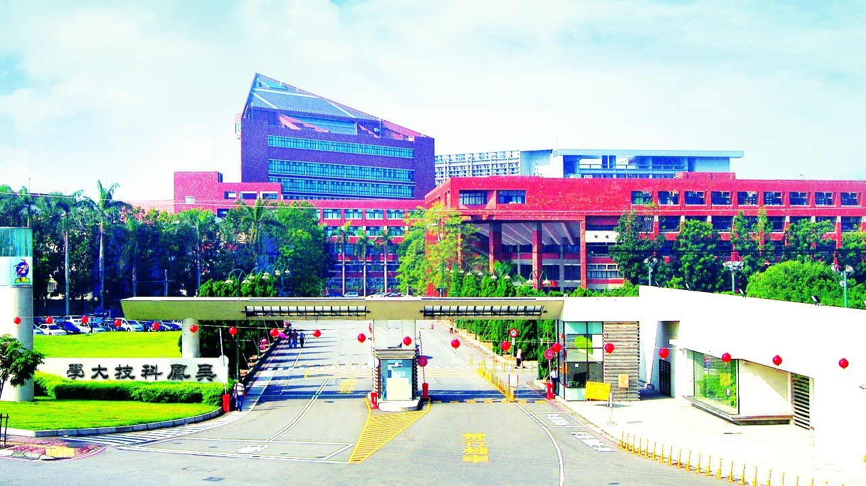

**THÔNG TIN TỔNG QUAN**

* Tên Tiếng Anh: WuFeng University
* Tên Tiếng Việt: Đại Học Khoa học Công nghệ Ngô Phụng
* Tên Tiếng Trung: 吳鳳科技大學
* Địa Chỉ: 117, see 2 , Chiankuro RD, Minhsiung, Gia Nghĩa, Đài Nam
* Website: http://www.wfu.edu.tw/
* Video hình ảnh nhà trường: https://www.youtube.com/watch?v=XlJ7bXbWNXY
* Thời gian nhập học: tháng 2 và tháng 9 hàng năm

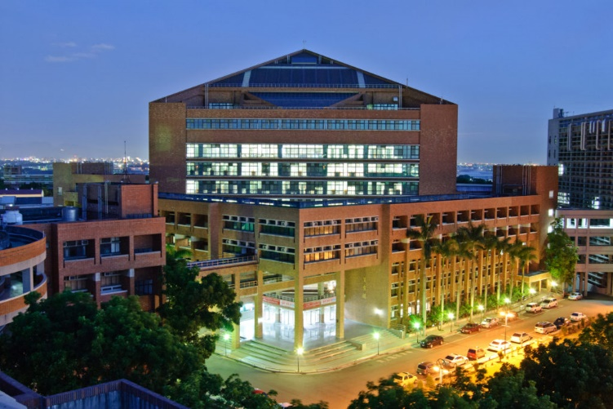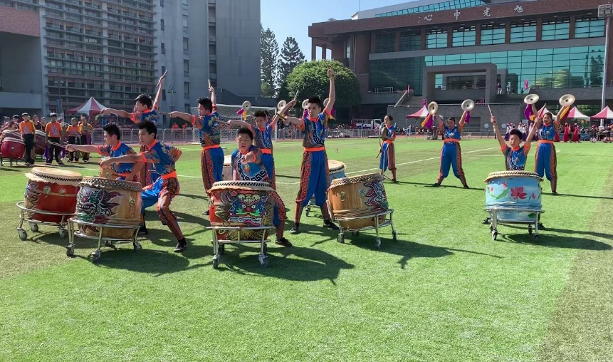

1. **Đối tượng:**

* Tốt nghiệp THPT trở lên
* Điểm trung bình mỗi năm từ 6,0 trở lên
* Thông qua bài kiểm tra năng lực tiếng Trung TOCFL 2 hoặc chứng chỉ tiếng Anh quốc tế.
* Không tiền án tiền sự, sức khỏe tốt

1. **Hồ sơ yêu cầu:**

* Ảnh 4x6 phông trắng, học sinh mặc áo sơ mi trắng : 20 chiếc
* Chứng minh nhân dân ( photo ) : 01
* Hộ chiếu ( bản gốc ): 01
* Học bạ THPT hoặc bảng điểm Trung cấp, Cao đẳng, Đại học nếu có ( bản gốc ): 01
* Bằng tốt nghiệp THPT / giấy chứng nhận tốt nghiệp tạm thời hoặc bảng điểm Trung cấp, Cao đẳng, Đại học nếu có ( bản gốc ): 01
* Sổ tiết kiệm: tài khoản đứng tên học sinh, số tiền gửi tối thiểu 150 triệu ( bản gốc ): 01
* Giấy khám sức khỏe, tư pháp (bản gốc ): 01 ( không làm ngay, thời gian khám và làm tư pháp Trung tâm sẽ thông báo sau để tránh trường hợp giấy tờ hết hạn)

1. **Hình thức du học*:*** Đại học, Thạc sĩ, Tiến sĩ chính quy
2. **Thời hạn tuyển sinh:** Kỳ mùa xuân 20/01/2022; Kỳ mùa thu 20/08/2021
3. **Chuyên ngành và chương trình đào tạo:**

|  |  |  |  |
| --- | --- | --- | --- |
| **Tên ngành** | **Đại học** | **Thạc sĩ** | **Học phí** |
| Viện nghiên cứu quang điện cơ và vật liệu |  |  | 54,130 NT$/kỳ |
| Quản lý nhà hàng, khách sạn |  |  | 47,220 NT$/kỳ |
| Kỹ sư cơ khí |  |  | 54,130 NT$/kỳ |
| Kỹ sư điện cơ |  |  |
| Phòng cháy chữa cháy |  |  |
| Công nghệ xe hơi và quản lý kinh doanh |  |  |
| Ứng dụng tiếng Nhật |  |  | 47,220 NT$/kỳ |
| Thiết kế tạo mẫu tóc và thẩm mỹ |  |  |
| Quản lý du lịch nghỉ dưỡng |  |  |
| Quản lý giải trí và thể thao |  |  |
| Ứng dụng truyền thông kỹ thuật số |  |  | 54,130 NT$/kỳ |
| Tiếp thị và quản lý phân phối |  |  | 47,220 NT$/kỳ |
| Giáo dục mầm non |  |  |
| Chăm sóc dài hạn cho người cao tuổi |  |  |

1. **Học bổng:**

* Chứng chỉ A1: Miễn hoàn toàn học phí và tạp phí HK1, nộp hồ sơ sớm giảm 50% phí KTX học kỳ 1.
* Chứng chỉ A2: Miễn toàn bộ học phí, tạp phí, KTX HK1, nộp hồ sơ sớm giảm 50% phí KTX học kỳ 2
* Chứng chỉ B1: Miễn hoàn toàn học phí và tạp phí, KTX năm đầu tiên.( Để đạt học kỳ 2 nhận học bổng thành tích của kỳ 1 từ 80 điểm trở lên)

1. **Một vài hình ảnh khuôn viên trường**

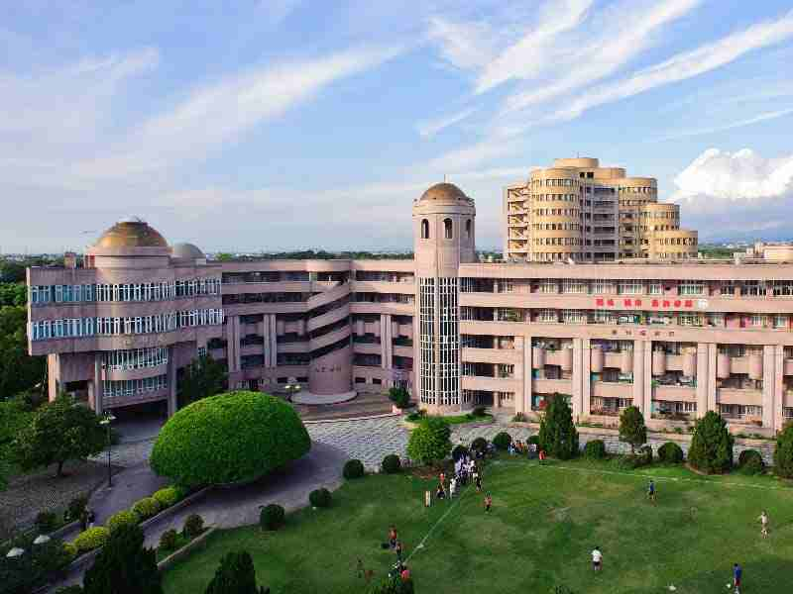

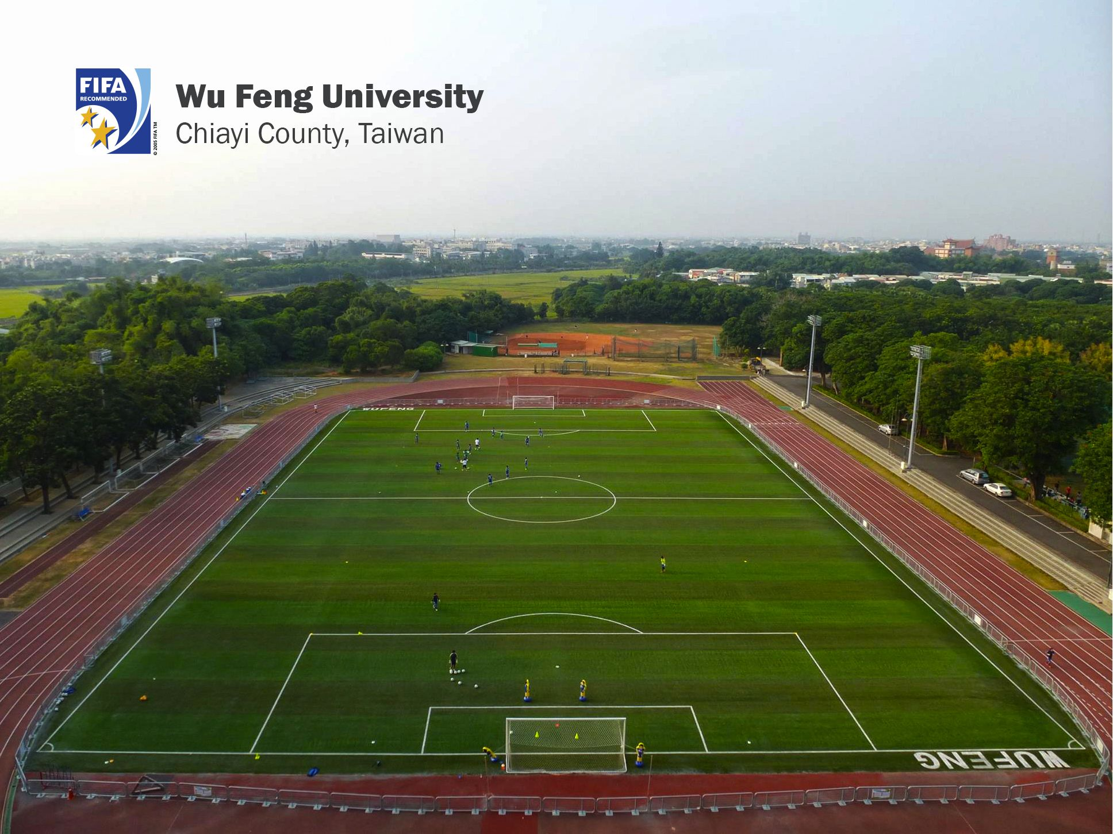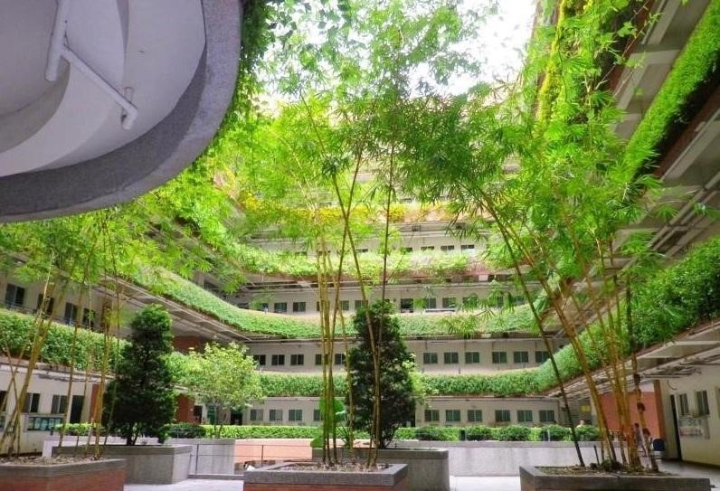

|  |  |  |
| --- | --- | --- |
| **Mục** | **Phí** | **Ghi chú** |
| Giấy phép lao động | NT$100 / 6 tháng | Tháng đầu sau khi nhập học |
| Phí y tế cho tân sinh viên | NT$ 3,500 / học kì 1 | Kì đầu tiên |
| Bảo hiểm toàn dân | NT$ 4,494 / học kì | Bắt đầu từ kì thứ 2 bắt buộc tham gia |
| Giấy phép cư trú người nước ngoài | NT$1,000 / năm |  |
| Phí Internet, máy tính, bảo hiểm, dịch vụ vệ sinh | NT$ 1,878 /học kì |  |
| Phí sinh hoạt | NT$ 6,000 / tháng | Khoảng mức tiền này |
| Tài khoản ngân hàng | NT$ 1,000 / tháng | Số tiền 1000 Đài Tệ sẽ được chuyển vào tài khoản của mình( có thể trả lại) |